La mise en place de l'application mobile n'a pas nécessité la création d'une base de données mais plutôt d'utiliser une base de données existante hébergée sur un serveur Odoo. La représentation exhaustive de cette base de données serait impossible sur papier, car le nombre minimal de tables, qui varie en fonction des applications installées sur le serveur, dépasse les 500. Néanmoins, voici une description des principales interactions effectuées avec la base de données.

Tout d'abord, l'application s'authentifie auprès du serveur en utilisant la table "res_user" qui stocke les informations relatives aux utilisateurs.

Une fois authentifiée, l'application récupère la liste des projets disponibles à partir de la table "project_project". Cette liste de projets est ensuite utilisée pour obtenir les tâches associées à chaque projet dans la table "project.task".

Le calcul des temps est effectué en interne par l'application et temporairement stocké au format JSON avant d'être enregistré définitivement dans la table "account_analytic_line". Table qui joue un rôle dans le processus de comptabilité d'Odoo.

Voici un schéma entité/association (ou modèle conceptuel des données) représentant les tables que l'application utilise :

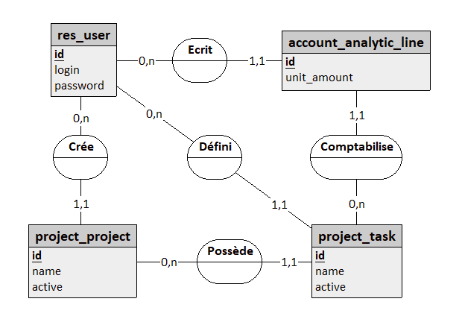

Dans ce modèle conceptuel, il est possible d'observer plusieurs références circulaires, ce qui est généralement évité dans les situations normales. Tout d'abord, je ne suis pas le créateur de la base de données Odoo, ceci n'est qu'une représentation partielle des tables mentionnées, celles-ci possèdent plus de champs que nécessaire à l'application. Ensuite, il est intéressant de noter la présence de cardinalités de type 1/1 (cardinalité totale ou obligatoire), ce qui permet de contourner le problème des références circulaires dans cette explication.